Catatan aljabar

**arti** kata **linier** adalah terletak pada suatu garis lurus.

**Aljabar** merupakan salah satu cabang ilmu matematika **yang** menggunakan simbol dan operasi matematika, seperti penjumlahan, pengurangan, perkalian, dan pembagian untuk pemecahan masalah. Al-jabr berasal dari bahasa Arab **yang** artinya restorasi atau melengkapi.

**Sifat komutatif** dikenal juga dengan operasi hitung pertukaran. Ia berlaku hanya pada operasi hitung penjumlahan dan perkalian. **Sifat asosiatif** dikenal juga dengan operasi hitung pengelompokan. Sama seperti pada **komutatif**, **sifat** operasi hitung ini juga hanya berlaku pada penjumlahan dan perkalian.

**Bentuk Aljabar**

* Rumus Persamaan.
* Variabel (Peubah)
* Koefisien (Coefficient)
* Konstanta (Constant)
* Eksponen (Pangkat)
* Derajat.
* Suku.

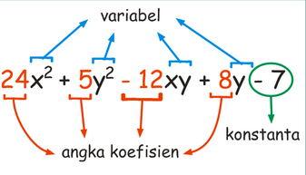

**vektor** adalah ruas garis berarah yang memiliki besaran (nilai) dan arah tertentu. Secara geometris, suatu **vektor** dapat digambarkan sebagai ruas garis berarah dengan panjang ruas garis menyatakan besar **vektor** dan arah ruas garis menyatakan arah **vektor**.

**Vektor** adalah gambar digital hasil kombinasi titik dan garis melalui proses rumus matematika sehingga membentuk poligon untuk membentuk objek gambar tertentu.

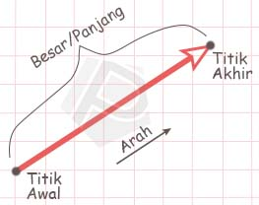

Aljabar Linier sesungguhnya merupakan topik penting dari matematika aljabar yang banyak digunakan dalam berbagai dasar ilmu keteknikan, dan juga diperdalam bahkan diperluas lagi dalam berbagai mata kuliah: komputasi numerik, fenomena perpindahan, aliran fluida, perancangan struktur, rekayasa reaksi kimia, pemodelan, dan lain sebagainya. Yang terbanyak digunakan adalah: SPAL (Solusi Persamaan Aljabar Linier).

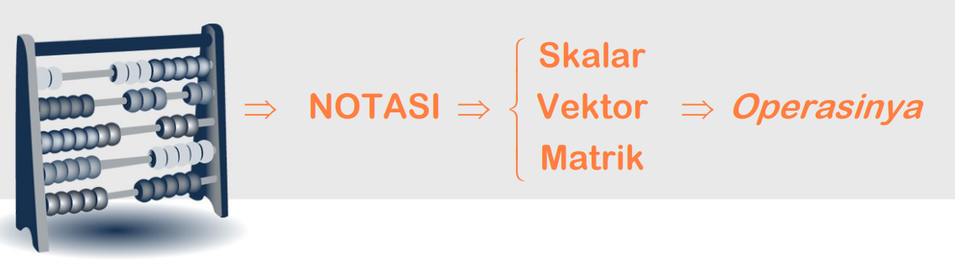

NOTASI

• Skalar, suatu konstanta yang dituliskan dalam huruf kecil

• Vektor, simbol atau variabelnya juga akan dituliskan menggunakan huruf kecil (akan berbeda dengan skalar sesuai konteksnya): cetak tebal (bold) bila menggunakan “topi” (tanda caping, ^) di atasnya atau cetak biasa bila menggunakan tanda panah di atasnya.

• Vektor satuan, adalah suatu vektor yang ternormalisasi, yang berarti panjangnya bernilai 1 (satu satuan).

• Umumnya dituliskan dengan menggunakan topi (bahasa Inggris: hat), sehingga: u ˆ dibaca "u-topi" ('u-hat').

Matriks

Pengertian matriks

Matriks adalah kumpulan bilangan, simpol, atau ekspersi berbentuk persegi atau persegi Panjang yang disusun menurut baris dan kolom

Contoh :



Notasi Matriks

Matriks dinyatakan dgn huruf kapital dan elemen-elemennya dinyatakan dgn huruf non kapital. Jika A adalah sebuah matriks  menyetakan elemen yang terletak pd bais ke-I dan kolom ke-j

Ordo matriks

Jika suatu matriks A terdiri dari m baris dan n kolom, maka m x n menyatakan ukura atau ordo dari matriks A.

Pada matriks A, yang dimaksud dengan adalah unsur dari matriks A yang berada pada baris kedua dan kolom ketiga, yaitu 1. Jika kita perhatikan, matriks A terdiri atas 2 buah baris dan 4 buah kolom. Banyaknya baris dan kolom yang menyusun sebuah matriks dinamakan sebagai ordo atau ukuran matriks. Sehingga matriks A disebut sebagai matriks berordo atau berukuran 2 × 4.

Secara umum, matriks dengan m baris dan n kolom dapat disajikan sebagai berikut.

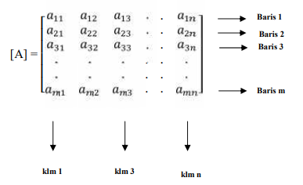

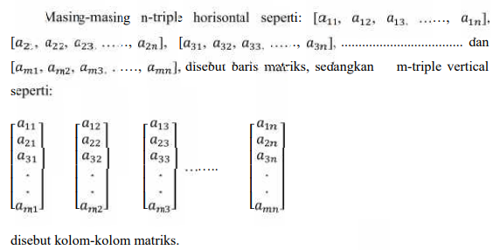

Secara sederhana, matriks di atas ditulis  Matriks di atas mempunyai m buah baris dan n buah kolom, dikatakan ukuran matriks tersebut adalah (m x n). Apabila m = n, maka matriks itu disebut matriks bujur sangkar.

Contoh:

Diketahui matriks: 

Secara umum, suatu vektor merupakan vektor kolom,

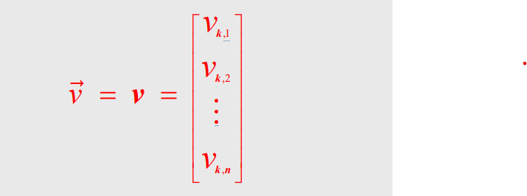

namun jika ingin menuliskan vektor baris:

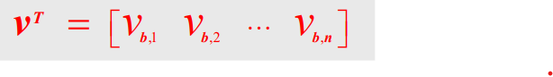

• Matrik, dalam matematika dan fisika, adalah kumpulan bilangan, simbol, atau ekspresi (ungkapan), berbentuk persegi panjang yang disusun menurut baris dan kolom.

• Bilangan-bilangan yang terdapat di dalam suatu matriks disebut dengan elemen atau anggota matriks.

• Matriks, simbolnya dituliskan dalam huruf besar (kapital). • Contoh matriks dengan 2 baris dan 3 kolom (2 x 3) yaitu: 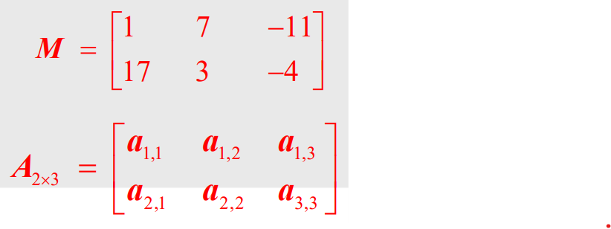

Definisi:

Persamaan berikut ini, 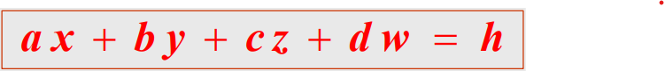

dengan a, b, c, dan d merupakan tetapan (konstanta) yang diketahui nilai-nilainya, sedangkan x, y, z, dan w merupakan bilangan yang tak deketahui (variabel), disebut juga sebagai PERSAMAAN LINIER.

Jika h = 0, maka persamaan linier tersebut menjadi homogen.

Suatu sistem persamaan linier (SPAL) adalah suatu set persamaan yang terdiri atas persamaan-persamaan linier.

Suatu sistem persamaan linier homogen adalah SPAL yang berharga nol.

Aplikasi Vektor dan Matriks Aplikasi Vektor dan Matriks

Pemanfaatan (matriks dan juga vektor), misalnya dalam mencari solusi Sistem Persamaan Aljabar Linear (SPAL), sering juga disebut SPL (Sistem Persamaan Linear). Penerapan lainnya adalah dalam transformasi linier, yaitu bentuk umum dari fungsi linear, misalnya rotasi dalam 3-dimensi. Persamaan di bawah ini, 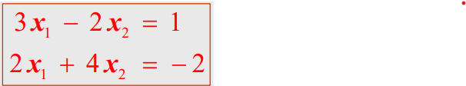

Merupakan suatu sistem persamaan linier (SPAL), namun 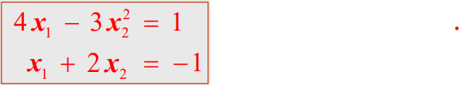

bukanlah SPAL, karena ada variabel yang berpangkat “tak satu” (non-linier).

Dalam Kuliah ini akan dipelejari 4 buah metode penyelesaian Sistem Persamaan Aljabal Linier (SPAL), yaitu:

 Bentuk Eselon-baris: matriks

 Eliminasi Gauss: matriks

 Eliminasi Gauss-Jordan: matriks

 Aturan CRAMER: determinan matriks

SPAL dalam Bentuk Matriks

Sistem Persamaan Linear atau SPAL, misalnya:

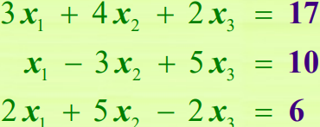

dapat dinyatakan dalam bentuk matriks imbuhan (matriks yang diperluas atau teraugmentasi), sbb: 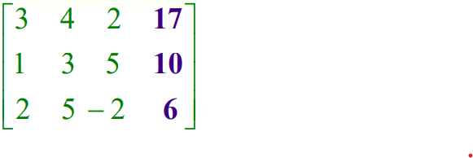

Matriks Eselon Matriks Eselon-baris (#1)

Susunan/Bentuk Matriks Eselon-baris, yaitu yang memiliki syarat berikut:

1. Di setiap baris, angka pertama selain 0 harus 1 (leading 1).

2. Jika ada baris yang bernilai NOL pada semua elemennya,, maka ia harus dikelompokkan di baris akhir dari matriks.

3. Jika ada baris yang bereperan sebagai "leading 1", maka posisi angka "1" dari "leading 1" di bawahnya haruslah lebih kanan dari yang di atasnya.

4. Jika kolom yang memiliki "leading 1", sedangkan angka selain 1-nya adalah NOL, maka matriksnya disebut Eselon-baris tereduksi.

Matriks Eselon Matriks Eselon-baris (#2)

Contoh matriks eselon-baris, memenuhi syarat:

1: baris pertama matriks berikut, sebagai “leading 1”

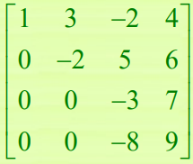

2: baris ke-3 dan ke-4 memenuhi syarat no. 2:

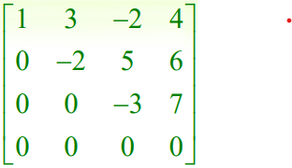

3: baris pertama dan ke-2 memenuhi syarat no. 3

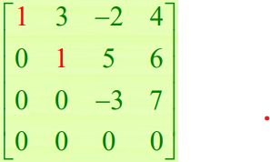

4: matriks berikut memenuhi syarat no. 4 ( disebut juga: matriks eselon-baris tereduksi):

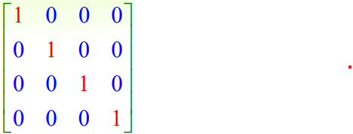

Solusi SPL dengan Solusi SPL dengan Metode Eliminasi Gauss

Metode “Eliminasi Gauss” merupakan suatu cara penyelesaian SPL dengan menggunakan bentuk matriks melalui teknik penyederhanaan matriks menjadi matriks yang lebih sederhana (diperkenalkan oleh Carl Friedrich Gauss), yaitu dengan melakukan operasi baris sehingga matriks tersebut menjadi matriks yang Eselon-baris.

Teknis operasionalnya: dengan mengubah persamaan linier tersebut ke dalam matriks imbuhan (matriks yang diperluas atau teraugmentasi) dan mengoperasikannya. Setelah terbentuk matriks eselon-baris, maka lakukanlah substitusi balik untuk mendapatkan nilai dari variabelvariabel tersebut.

ContohMetode Eliminasi Gauss (#1)

Diberikan SPL berikut ini:

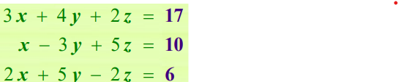

Tentukanlah harga-harga x y , , dan z !

Jawab:

• Ubahlah SPL di atas menjadi bentuk matriks (yang diperluas) sebagi berikut:

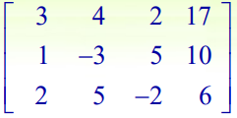

Macam Matriks

• Matriks Nol (0)

Matriks yang semua entrinya nol.

Contoh:



atau

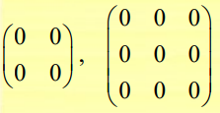

Semua unsur pada [A], [B], dan [C] adalah angka 0, sehingga disebut sebagai matriks nol.

**•** Matriks Baris

Matriks baris adalah matriks yang hanya terdiri atas satu baris saja.

Contoh:

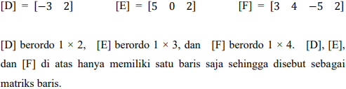

**•** Matriks kolom

adalah matriks yang hanya terdiri atas satu kolom saja.

Contoh: 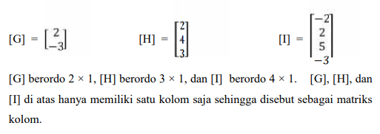

**•** Matriks Persegi atau Matriks Bujur Sangkar

Matriks persegi atau matriks bujur sangkar adalah matriks yang banyak barisnya sama dengan banyak kolomnya.

Contoh:

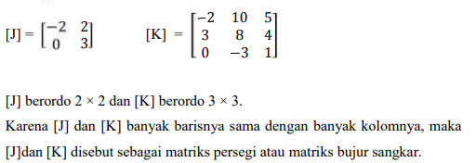

**•** Matriks Identitas (I)

Matriks persegi dengan entri pada diagonal utamanya 1 dan 0 pada tempat lain. Matriks identitas adalah matriks diagonal yang elemen-elemen diagonal utamanya sama dengan 1, dengan perkataan lain [A] adalah matriks identitas bila  = 1 untuk i = j, dan  ≠ 0 bila i ≠ j. Matriks identitas biasa ditulis [I].

Contoh:

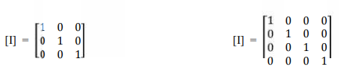

Sifat matriks identitas adalah seperti bilangan 1 (satu) dalam operasi-operasi dengan bilangan biasa, yaitu : [A] [I] = [I] [A] = [A] (bila syarat-syarat perkalian terpenuhi).

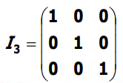

• Matriks Diagonal

Matriks yang semua entri non diagonal utamanya nol. Matriks diagonal adalah matriks bujur sangkar yang semua elemen di luar diagonal utamanya sama dengan nol. Dengan perkataan lain [A] adalah matriks diagonal bila = 0 untuk i ≠ j.

Contoh :

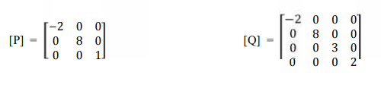

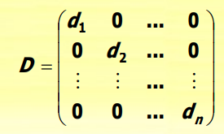

Contoh:

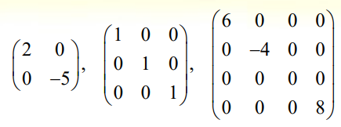

• Matriks Segitiga

1. Matriks persegi yang semua entri di atas diagonal utamanya nol disebut matriks segitiga bawah. Matriks segitiga bawah adalah matriks bujur sangkar yang semua elemen diatas diagonal utamanya sama dengan 0. Dengan perkataan lain [A] adalah matriks segitiga atas bila = 0 untuk i < j.

Contoh:

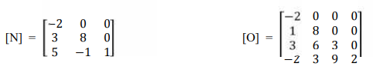

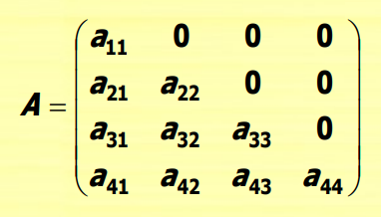

1. Matriks persegi yang semua entri di bawah diagonal utamanya nol disebut matriks segitiga atas. Matriks segitiga atas adalah matriks bujur sangkar yang semua elemen di bawah diagonal utamanya sama dengan 0. Dengan perkataan lain [A] adalah matriks segitiga atas bila aij = 0 untuk i > j.

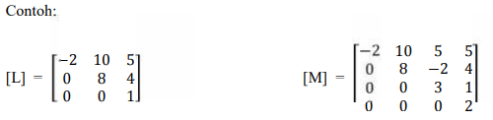

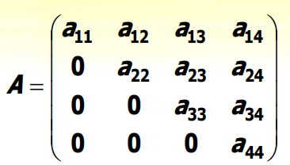

• Matriks Skalar

Matriks skalar ialah matriks diagonal dengan semua elemen diagonal utamanya sama dengan k. Matriks I adalah bentuk khusus dari matriks skalar, dengan k = 1

Contoh :

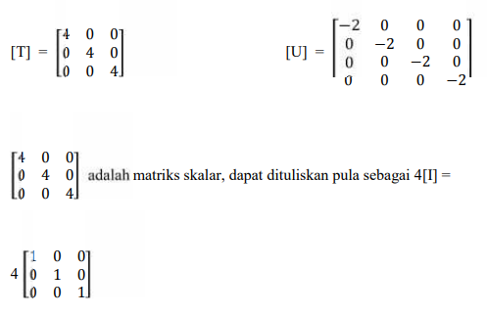

•Transpos Matriks

Jika A matriks mxn, maka transpose dari matriks A (A t) adalah matriks berukuran nxm yang diperoleh dari matriks A dengan menukar baris dengan kolom. Menukar antara elemen baris dgn elemen kolom

Contoh:

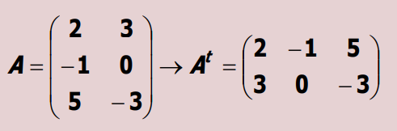

Sifat:

1. (A t )t = A

2. (A ±B)t = At ± B t

3. (AB)t = B t A t

4. (kA)t = kA t

Jika A = AT, matriks A disebut sebagai matriks simestris

Beberapa sifat matriks transpose yaitu:

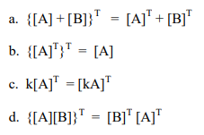

• Matriks Simetris

Matriks simetris adalah matriks bujur sangkar yang transposenya sama dengan dirinya sendiri. Dengan perkataan lain bila [A] = [A T ] atau  untuk semua i dan j.

Contoh :

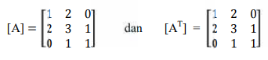

Matriks persegi A disebut simetris jika A = A t

Contoh:

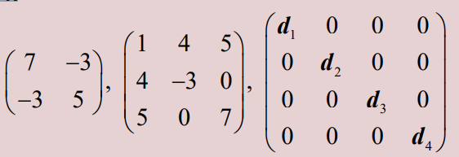

• Balikan (Invers) Matriks

Kalau [A] dan [B] matriks-matriks bujur sangkar berordo m x n dan berlaku [A][B] = [B][A] = [I] maka dikatakan [B] invers dari [A] dan ditulis [B] = [A -1 ], sebaliknya [A] adalah invers dari [B], dan ditulis [A] = [B -1 ]

Contoh :

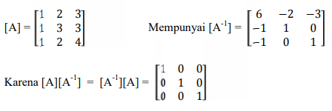

1. Jika A adalah sebuah matriks persegi dan jika sebuah matriks B yang berukuran sama bisa didapatkan sedemikian sehingga AB = BA = I, maka A disebut dapat dibalik dan B disebut balikan (invers) dari A.

2. Suatu matriks yang dapat dibalik mempunyai tepat satu invers.

Contoh:

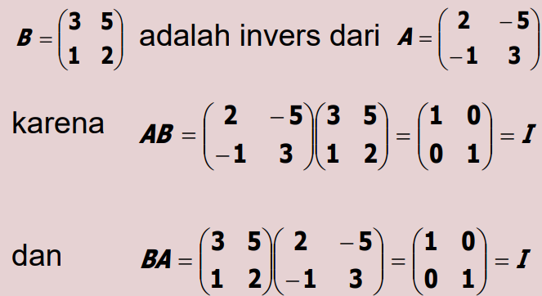

3.Cara mencari invers khusus matriks 2x2: Jika diketahui matriks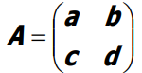

maka matriks A dapat dibalik jika ad-bc≠0, dimana inversnya bisa dicari dengan rumus

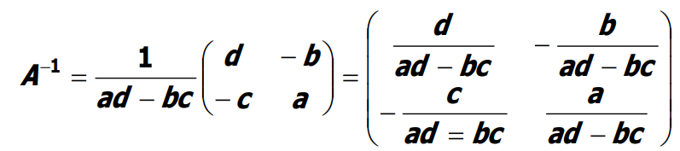

Contoh:

Carilah invers dari 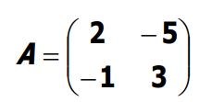

Penyelesaian: 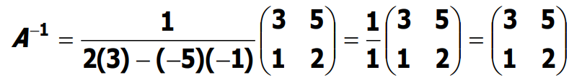

• Matriks Antisimetris

Matriks antisimetris adalah matriks yang transposenya adalah negatifnya. Dengan perkataan lain bila [A T ] = -[A] atau untuk semua i dan j. Mudah dipahami bahwa semua elemen diagonal utama matriks antisimetris adalah = 0

Contoh :

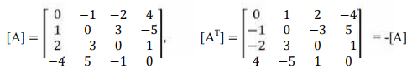

• Matriks Komutatif

Kalau [A] dan [B] adalah matriks bujur sangkar dan berlaku [A][B] = [B][A], maka [A] dan [B] dikatakan berkomutatif satu sama lain. Jelas bahwa setiap matriks bujur sangkar berkomutatif dengan [I] (yang ukurannya sama) dan dengan inversnya (bila ada).

Kalau [A][B] = -[B][A], dikatakan antikomutatif.

Contoh :

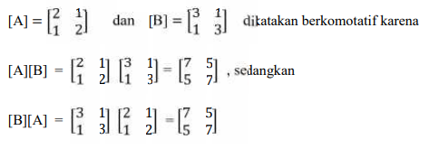

Operasi Aljabar Pada Matriks

pada sub bab ini adalah operasi aljabar pada matriks. Jadi sama seperti pada bilangan, pada matriks pun berlaku sifat- sifat operasi aljabar.

1. Penjumlahan dan Pengurangan Matriks

Dua buah matriks dapat dijumlahkan atau dikurangkan apabila ordo dari kedua matriks tersebut sama. Operasi penjumlahan dan pengurangan pada matriks dilakukan dengan cara menjumlahkan atau mengurangkan elemen- elemen yang bersesuaian (seletak). Jika  matriks-matriks berukuran sama, maka [A] + [B] adalah suatu matriks  untuk setiap i dan j. atau 

Contoh:

1. Diketahui:

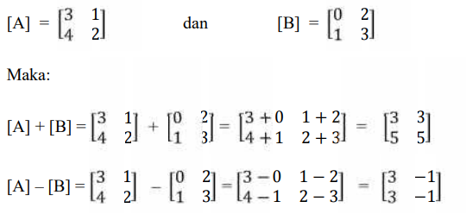

1. Diketahui:

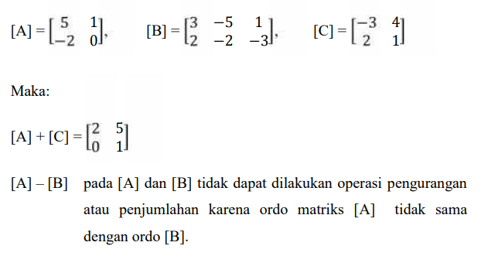

1. Perkalian Skalar Terhadap Matriks

Jika [A] adalah suatu matriks dan k adalah bilangan riil maka k [A] adalah matriks baru yang elemen-elemennya diperoleh dari hasil perkalian k dengan setiap elemen pada matriks [A].

Contoh:

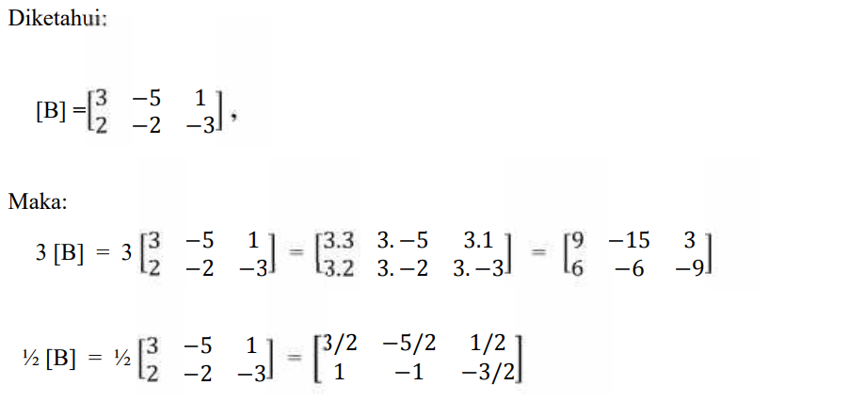

1. Perkalian Matriks

Pada perkalian [A][B], dimana [A] kita sebut sebagai matriks pertama dan [B] kita sebut sebagai matriks kedua.

Syarat perkalian matriks adalah banyaknya kolom matriks pertama sama dengan banyaknya baris matriks kedua.

Elemen-elemen pada [A][B] diperoleh dari penjumlahan hasil kali elemen baris pada [A] dengan elemen kolom pada [B].

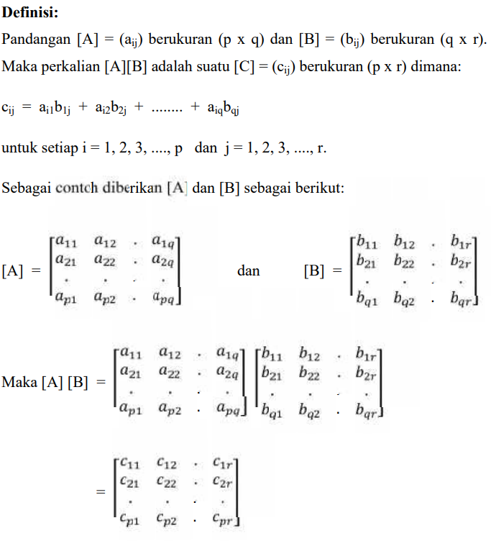

1. Perpangkatan Matriks Persegi

Sifat perpangkatan pada matriks, sama halnya seperti sifat perpangkatan pada bilangan-bilangan.

Untuk setiap bilangan riil (a), berlaku:

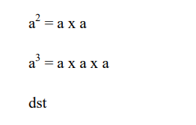

Pada matriks persegi juga berlaku hal yang sama seperti:

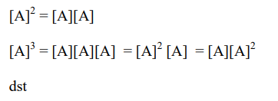

Contoh:

Diketahui:

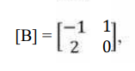

Tentukan:

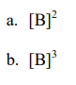

Jawab:



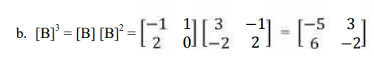

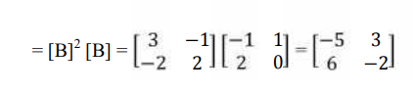

Transformasi atau Operasi Elementer Pada Baris dan Kolom Suatu Matriks

Yang dimaksud dengan transformasi atau operasi elementer pada baris dan kolom suatu matriks adalah sebagai berikut:

1. Tranformasi Baris adalah pertukaran atau perpindahan elemen-elemen matrix menurut baris.

Penukaran tempat baris ke-i dan baris ke-j dari [A]. Atau baris ke-i dijadikan baris ke-j dan baris ke-j dijadikan baris ke-I dari [A].

Ditulis : 

Contoh:

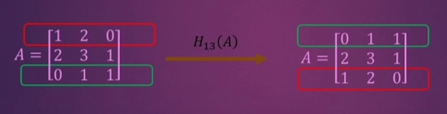

1. Tranformasi kolom adlah pertukaran atau perpindahan elemen-elemen matriks menurut kolom.

Penukaran tempat kolom ke-i dan kolom ke-j dari [A]. Atau kolom ke-i dijadikan kolom ke-j dan baris ke-j dijadikan baris ke-I dari [A].

Ditulis : 

Contoh:

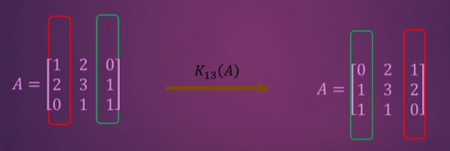

1. Perkalian elemen baris dengan skalar

Memperkalikan baris ke-i dari [A] dengan skalar λ ≠ 0.

Ditulis : 

Contoh:

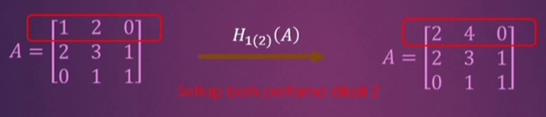

1. Perkalian elemen kolom dengan skalar

Memperkalikan kolom ke-i dari [A] dengan skalar λ ≠ 0.

Ditulis : 

Contoh:

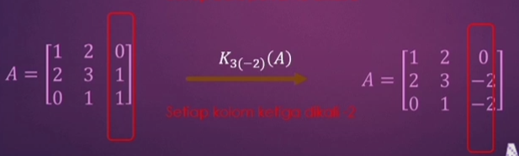

1. Menambah pada elemen baris ke-i dengan λ kali baris ke-j dari [B].

Ditulis : 

Contoh:

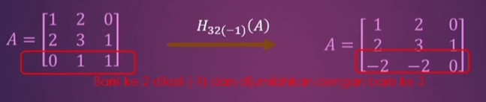

1. Menambah kolom ke-i dengan λ kali kolom ke-j dari [B].

Ditulis : 

Contoh:

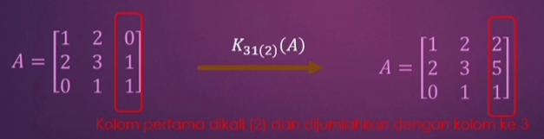

1. Menambah λ1 kali baris ke-i dengan λ2 kali baris ke-j dari [A].

Ditulis : 

Contoh:

1. Menambah λ1 kali kolom ke-i dengan λ2 kali kolom ke-j dari [A].

Ditulis : 

Contoh:

Diketahui:

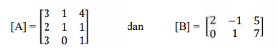

Maka:

